大连“12·6”“三无船舶”自沉事故
调查报告

一、事故概况
（一）事故简况
2015年12月6日约1400时，一艘“三无船舶”载运4人在大连圆岛附近钓鱼时船体出现漏水，在返回大连港途中倾覆沉没，沉船概位38°46′.2N、122°01′.3E。事故造成一名人员失踪，没有造成海域污染,事故等级为一般等级事故。
（二）事故调查情况

事故发生后，大连海事局依据水上交通事故调查的相关法律法规，成立了事故调查组，对事故展开了全面调查。
调查组询问了事故获救人员,失踪人员的工作单位和家属，查阅了相关搜救记录。由于船舶驾驶员在事故中失踪，涉事船舶部分信息难以取得，根据现有资料得出事故可能的经过和原因。现将有关情况报告如下：

二、船舶、人员和公司概况
（一）船舶概况

据调查，该轮为船长约7米、宽约2.5米的玻璃钢船，尾挂机型号为225型。

经询问事故获救人员、失踪人员工作单位和家属，涉事船舶所有权、船舶规范、船舶检验、日常管理等信息均不知晓。
（二）人员概况
事发时船上共4人，包括1名驾驶员和3名海钓人员，均为中国籍。其中，驾驶员在事故中失踪，其他3人获救。
驾驶员徐某羊，男，48岁，持有近岸航区未满500总吨船舶大副证书。2013年5月，入职大连A船务有限公司，任船舶管理员职务，事发时负责驾驶海钓船舶。
王某学，男，55岁，海钓人员，在事故中获救。
景某强，男，65岁，海钓人员，在事故中获救。
马某良，男，52岁，海钓人员，在事故中获救。
（三）大连A船务有限公司概况
大连A船务有限公司成立于2008年，是一家专业从事船舶溢油应急、油污水接收处置、船舶清舱、船舶垃圾回收及为船舶提供围油栏供应服务等业务为主的船舶服务公司。
据该公司陈述，涉事船舶非该公司所属船舶，徐某羊驾船出海海钓的行为非公司工作任务。
三、水文气象和通航环境情况

（一）事发时段的天气及海况
1.据大连市专业气象台2015年12月6日1100时发布的大连港区天气预报,晴间多云，偏南风5到6级，中浪，最低气温1℃，最高气温5℃。
2.据事故获救人员反映，事发时海面无风无浪，能见度良好。
3.本报告认定，事发时海面能见度良好，风浪不大。
（二）通航环境
该轮沉没位置距离大三山岛约11海里，距离圆岛约8海里。如下图：
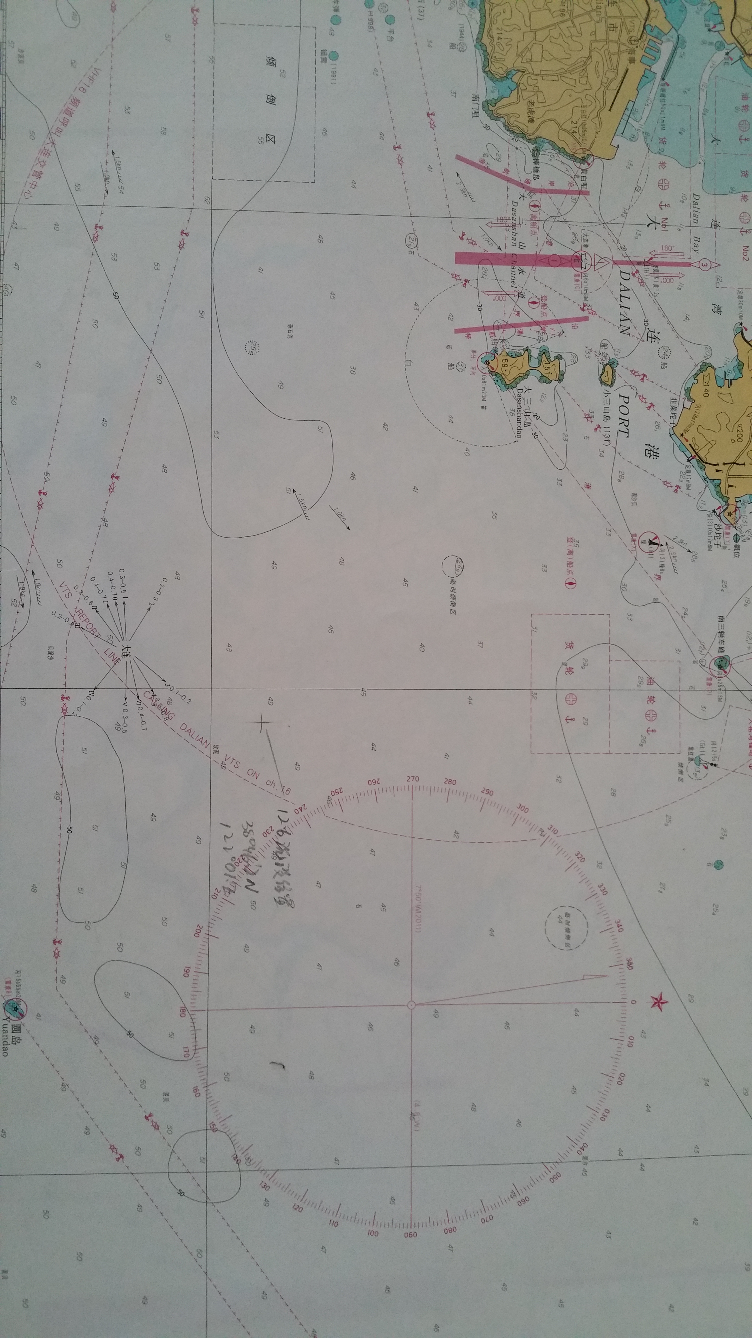
图 1 船舶沉没位置（海图12001）
四、事故和搜救经过
根据事故遇险人员的陈述，结合搜救记录，认定事故及搜救经过如下：
2015年12月6日上午约0530时，徐某羊驾驶事故船舶载运海钓人员王某学、景某强、马某良3人，从大连港老港区1号门附近码头出发，驶往圆岛海域。
约0730时，该轮到达圆岛海域，开始钓鱼。
约1030时，附近一个船舶上的人告诉该轮人员其船尾下沉严重。徐某羊发现船舶船尾部位进水，随后组织船上其他人员开始排水。
约1300时，船上进水基本排干净。海钓人员要求上附近大船，让大船把船拖回去。徐某羊坚持往回开,航行约20分钟，经检查没有发现船舶进水，继续行驶。
约1340时，船舶向右倾斜，经检查发现船尾与挂机连接处撕裂，船尾开始大量进水，船舶开始下沉。徐某羊试着固定挂机，其他人负责排水。
约1400时，船舶突然向右翻沉，人员全部落水。船底翻扣在海面上，徐某羊、马某良 王某学爬上船底，景某强抓住一个箱子随流漂走。王某学尝试用手机报警，信号不好，没有成功。
船舶继续下沉，人员再次落水,徐某羊渐渐失去意识漂走。
1440时，“H6”轮发现一穿救生衣落水人员, 随即向大连船舶交通管理中心报告。大连交管中心协调多艘船舶和北海救助飞行队前往搜寻救助。
1501时，“H6”轮陆续将马某良、景某强、王某学三人救起。经多方搜寻，未发现失踪人员徐某羊。
12月7日，大连交管继续组织搜寻，未发现失踪人员徐某羊。

五、事故损失情况

本次事故中当事“三无船舶”沉没，一人失踪，事故等级为一般等级事故。

六、事故原因分析
根据现有调查材料分析，事故的可能原因如下：
涉事船舶未经过船舶登记和法定检验，不排除船体结构存在缺陷，在海上航行期间船尾与挂机连接处撕裂，船舶大量进水导致船舶储备浮力丧失，最终导致船舶沉没。

